Муниципальное бюджетное дошкольное образовательное учреждение
«Детский сад общеразвивающего вида № 452

Эссе
«Работа, ради которой стоит жить
и трудиться!!!»

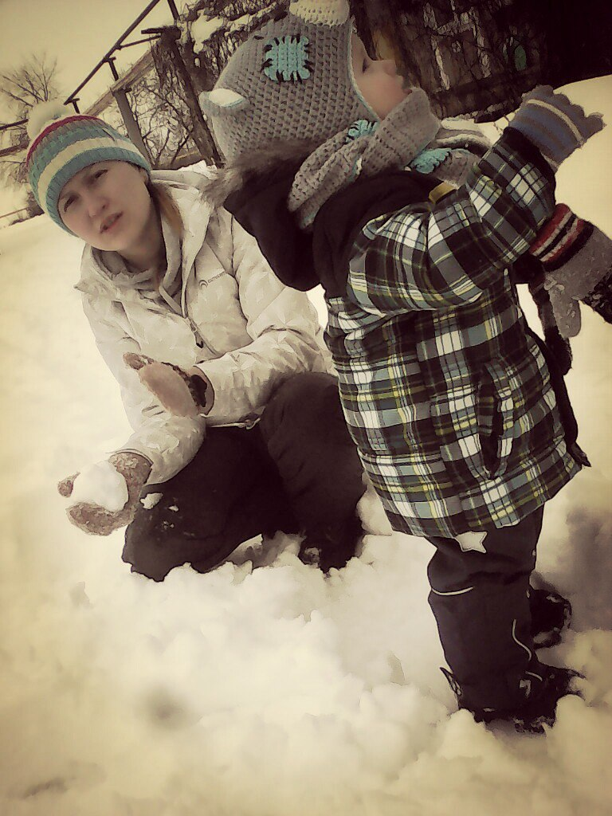

Воспитатель:
Волкова К. А.
«Первое условие разумного воспитания – чуткость и умение воспитателя расположить к себе воспитанников. Ничто не действует так ужасно на юную душу, как холодность».
М. И. Калинин.
Целенаправленное воспитание и уход за ребенком необходимо начинать с первых дней его жизни, обеспечивая полноценное здоровье, физическое и психическое развитие.
Внимание педагога обращается на то, что задача всестороннего гармонического развития и воспитания ребенка дошкольного возраста может быть успешно решена при условии учета возрастных и индивидуальных особенностей, установления с воспитанниками доверительных взаимоотношений. Педагог не должен допускать подавления личности ребенка, его самостоятельности, активности.
Необходимо постоянно помнить, что в становлении будущего гражданина важное значение имеет правильное воспитание его с самого раннего детства.
Почему я выбрала эту профессию, ну, наверное, потому что мне очень интересно и важно та ответственность, возлагаемая на тебя, когда в группу приводят малыша (еще совершенно ничего не умевшего и не знающего). Ты смотришь на него и понимаешь, что большая часть его повседневной жизни проходит именно со мной и что от меня зависит в большей степени то, каким он будет в будущем, как будет относиться к окружающему миру.

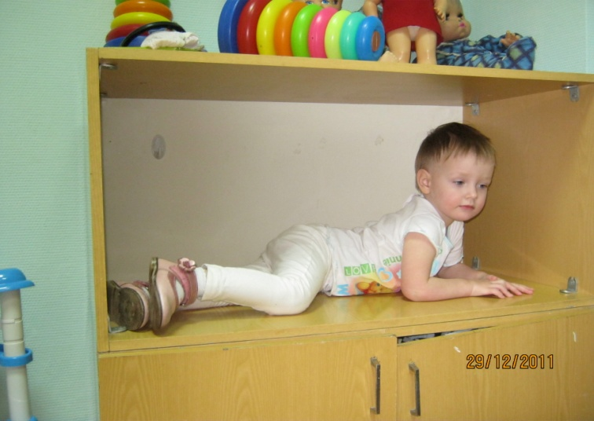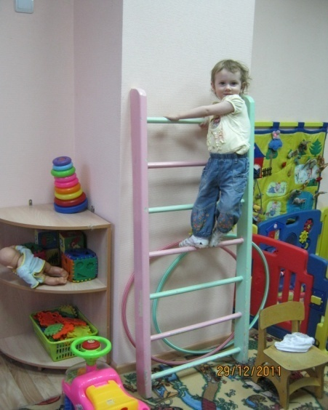
Очень увлекательна та деятельность, когда к каждому ребенку ищешь индивидуальный подход, ведь все дети разные. Работа воспитателя разнообразна и творческая. Ты постоянно в поиске чего-то нового и интересного, того, что было бы интересно каждому малышу. Каждый день должен начинаться, проходить и заканчиваться увлекательно как для воспитателя, так и для ребенка. Я считаю, что детство самый важный, основазакладывающий период жизни человека. «Ведь, что посеешь, то и пожнешь».
Профессия воспитателя – особая по своей сущности, значимости и противоречивости. Ее особенность состоит, прежде всего, в том, что объектом и продуктом труда является самый уникальный продукт природы – личность ребенка. В зависимости от обстоятельств воспитателю приходится выступать в разных ролях.
Воспитатель это и педагог, и психолог, и доктор… Потому, что дети, приходя в детский сад, хотят, чтобы их здесь всегда очень ждали, крепко любили, понимали, хотят чувствовать себя уверенными, защищенными.
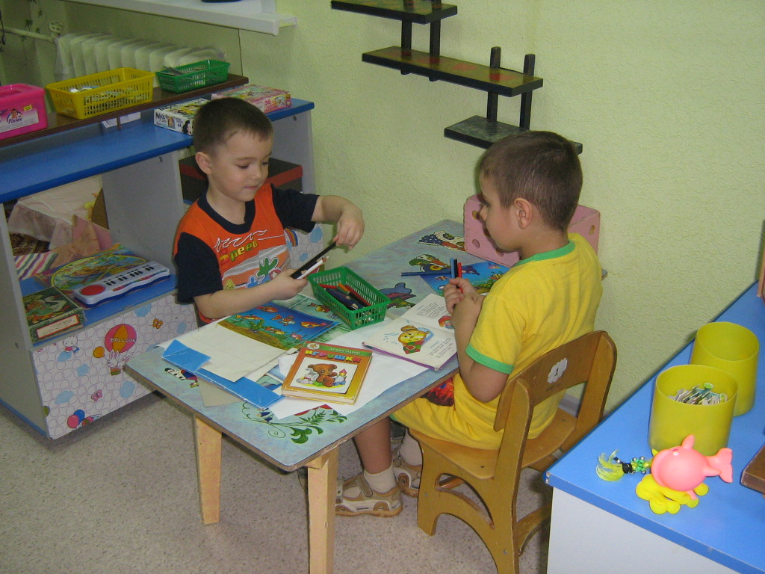
Воспитатель – это «вечный двигатель»… Потому, что дети хотят и должны быть здоровыми.
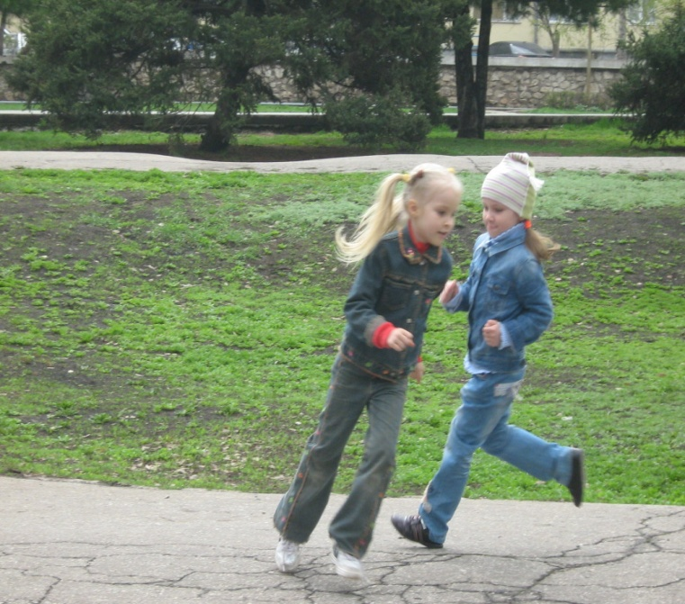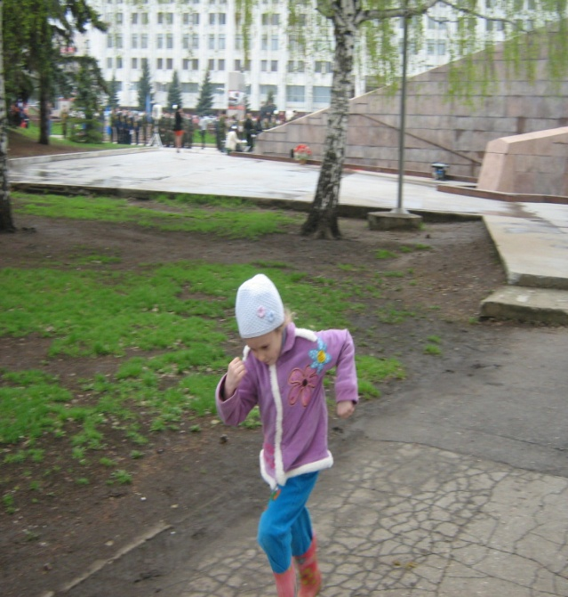

Воспитатель – это певец, музыкант, актер, фокусник… Потому, что все дети любят слушать сказки и колыбельные песни перед сном, смотреть представления и хотят сами участвовать в них.
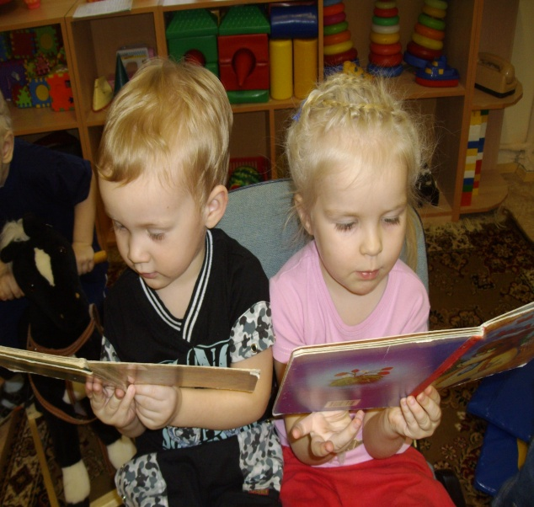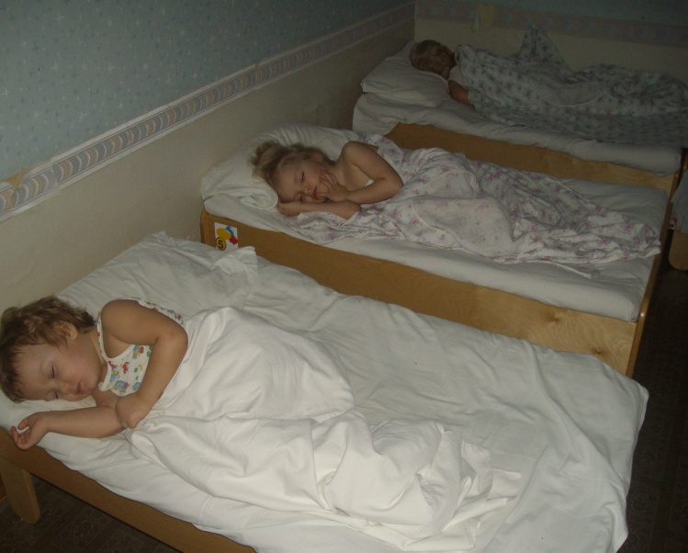

Воспитатель – это экскурсовод, исследователь, ботаник и биолог, энциклопедист… Потому, что дети с удовольствием гуляют, наблюдают, экспериментируют, думают и любят задавать много вопросов.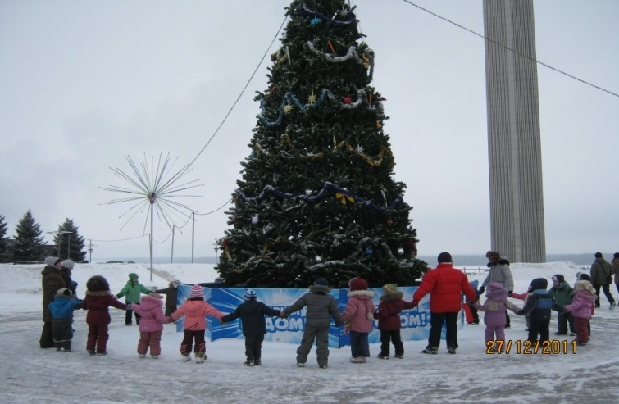 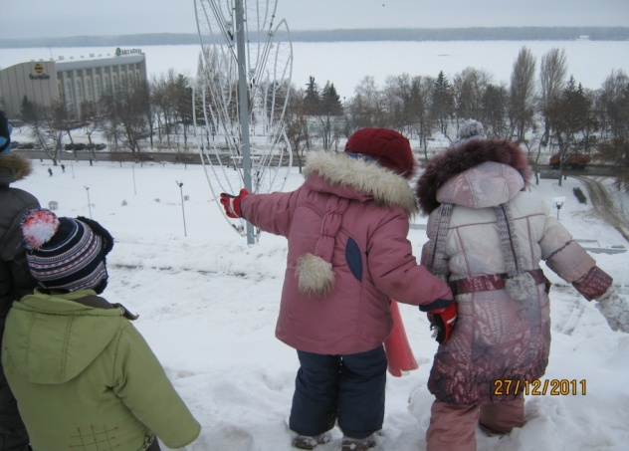
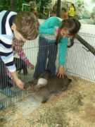

Воспитатель – это архитектор, конструктор, художник, скульптор… Потому, что дети всегда готовы созидать.
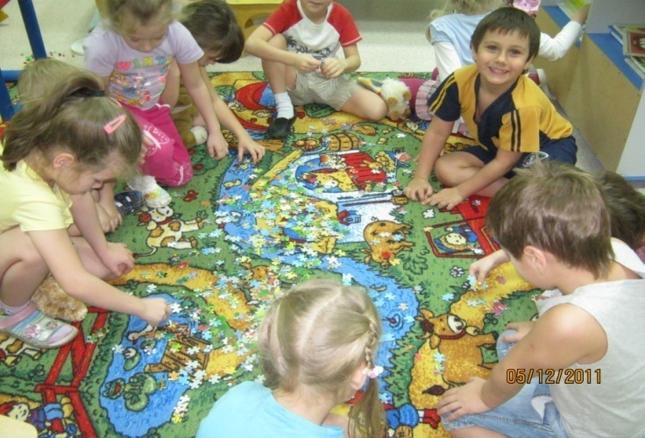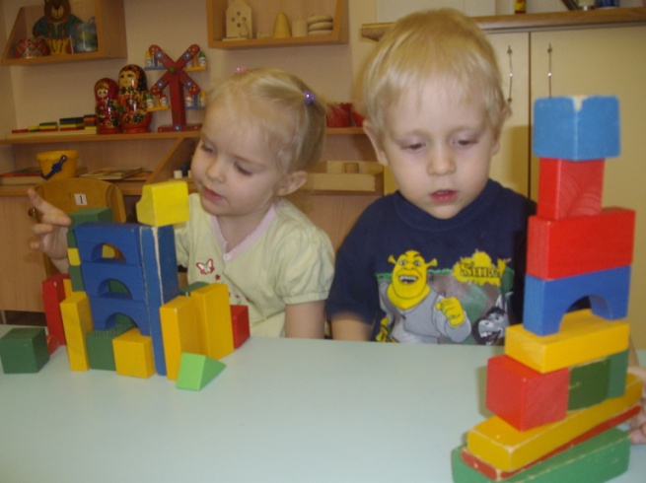
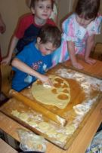
Я стремлюсь передать ребенку свою любовь и знания. И чудо происходит!!! Они приходят каждый день!!! Встречаясь со своими ребятами, я вижу в их глазах доверие и уважение, чувствую их доверчиваю ответную любовь. А для этого я просто живу детством: играю, мечтаю и фантазирую вместе с детьми. Для меня в жизни нет большего счастья, чем постоянно ощущать себя нужной детям!!!
Кажется, совсем еще недавно, я сама выпускалась из садика, затем из школы…Видела, как переживал мой воспитатель (школьный учитель). Их слезы прощания я не забуду никогда. Тогда и я плакала, возможно тогда я еще не так хорошо осознавала тот миг расставания, как сейчас, когда провожаю своих ребят в школу…Я пока еще не мама, но ощущаю себя ею…Ведь за это время они становятся родными мне, частью моей души и моего сердца…Удивляешься, когда, проходя по улице, случайный прохожий тихим голосом произносит: «Здравствуйте, Кристина Александровна!!!»
Счастливый ли я человек, выбрав свое дело? Да!!! Я люблю свою профессию, мне приятно общаться с родителями, я с удовольствием делюсь своими идеями с коллегами, я очень люблю мою с ребятами жизнь!!! Я счастливый человек, потому что мне неведома скучная, однообразная, рутинная работа, напротив я с радостью и любовью свои знания, свой небольшой пока еще опыт отдаю детям!!!
Ребенок руководствуется своим Высшим «Я», развивается в соответствии с индивидуальным планом своей души, поэтому все инициативы ребенка поддерживаются, кроме опасных. Педагог не может вполне судить о целесообразности тех или иных действий ребенка, ведь он находится в той или иной степени закрытости, в зависимости от этапа развития личности, тогда как ребенок открыт.
Я считаю, что нужно реже говорить ребенку «нет», но если запрет прозвучал – он должен быть безоговорочным, не допускающим возражений.
Главной основой воспитания малыша должно являться подражание и пример старшего (так же детей старшего возраста для младшего). Что ребенок видит, слышит, то он и понимает, то и закладывается в его памяти и поведении (так формируется его характер и поведение).
По своему опыту я могу уверенно и точно сказать, что ребенок – это такая же личность, как и взрослый человек, только мыслит и действует он посвоему. Его внутренний и внешний мир чувствителен и очень раним. Его легко разрушить, а вот создать и поддержать требует больших усилий и не каждому взрослому это удается.
Воспитателем имеет право быть тот человек, который не нарушит существование этого мира, а наоборот поможет создать его и будет являться частью этого мира.
Чтобы ваши цели не нарушились, а наоборот развивались в большей степени, необходимо провести огромную работу с родителями этих малышей. Ведь они являются главными людьми в жизни каждого ребенка и именно им дети доверяют больше. «В глазах ребенка, родитель является богом». Начало воспитания детей, начинается с воспитания его родителей. Именно совместная работа педагога и мам с папами, сможет создать мир ребенка комфортным, счастливым и сказочным.
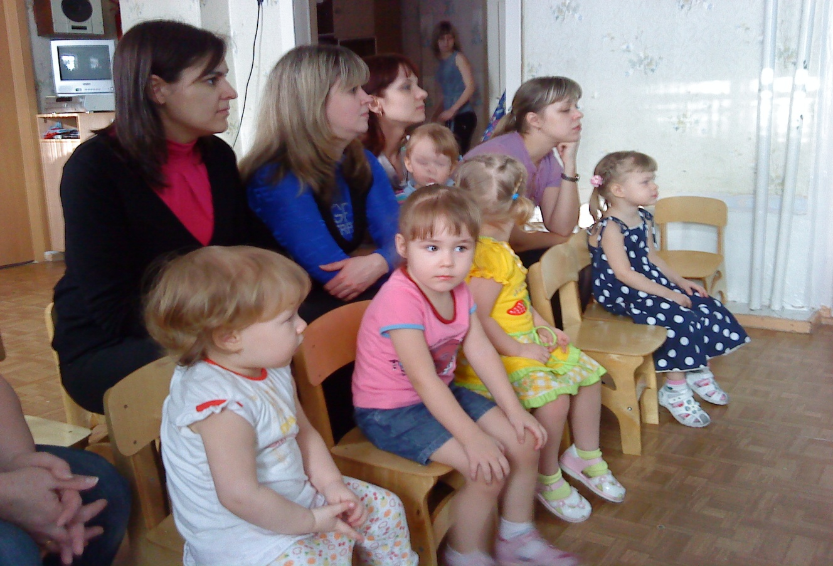
В семье, в общении с родителями, дети получают первые уроки жизни. Поведение родителей, характер отношений между ними создают модель, на основе которой ребенок строит свою жизнь. Поэтому связь с семьей – это важное звено в работе воспитателя. Важно донести до родителей одну простую мысль: пока ребенок нуждается в них, ждет любви и поддержки, свято верит в родительский идеал, нужно быть рядом с ним, чтобы в дальнейшем не пришлось жалеть об упущенном времени. Обо всем этом я разговариваю с родителями на собраниях, в личных беседах. Я считаю, что чем больше времени дети будут проводить рядом с родителями, тем теснее будут их узы, тем сплоченнее будет группа.
Воспитание здоровых детей – одна из главных задач воспитателя. Безусловно, это и соблюдение режима дня, и игры на свежем воздухе, спортивные мероприятия и еще многое другое.
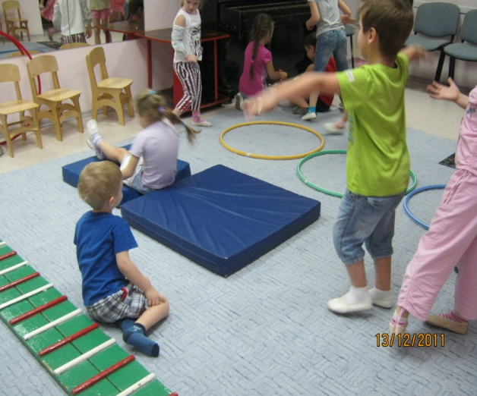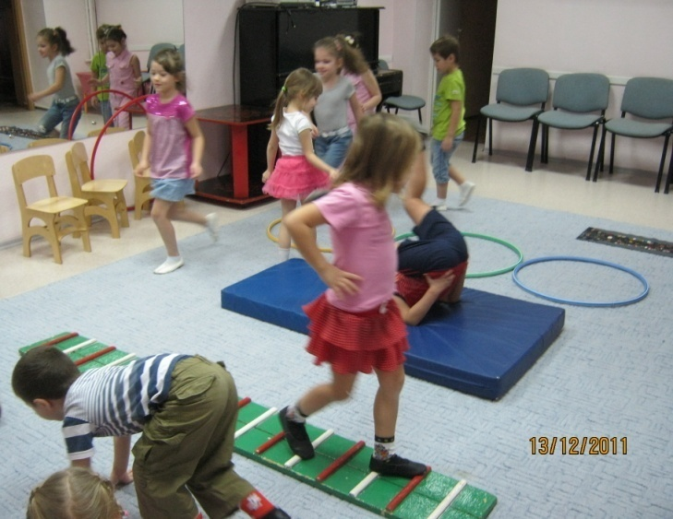
Но я хочу сказать в первую очередь о здоровье душевном. Процесс воспитания и обучения будет успешным лишь тогда, когда ребенок будет чувствовать спокойно и уверенно, не боясь высказать свое мнение, насмешек и критики со стороны педагога и сверстников. Психологический комфорт – одно из обязательных условий формирования здоровой, развитой личности. Проанализировав ситуацию в группе, можно своевременно предпринять шаги для того, чтобы дети чувствовали себя более комфортно.
Моя группа разновозрастная. На мой взгляд, дети разного возраста гораздо чаще контактируют между собой. Мои ребята очень дружные, ответственные, всегда друг за друга. Мальчики настоящие джентльмены, девочки – маленькие леди и настоящие хозяйки. Девчонки очень любят помогать мне, младшему воспитателю, сами проявляют инициативу. Они хоть и маленькие, но в своем поведении стараются вести себя как взрослые. Они всегда готовы прийти на помощь не только мне, но и всем, кто их окружает. Всегда пожалеют, скажут доброе слово.
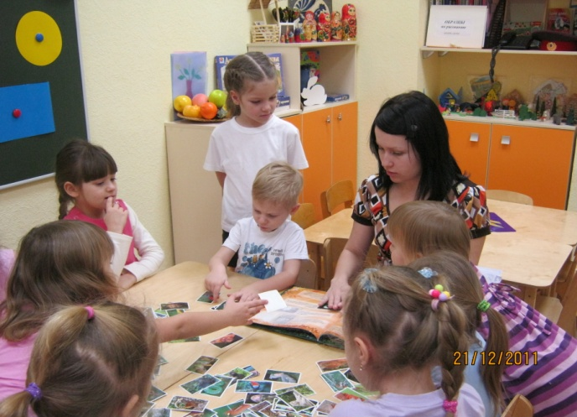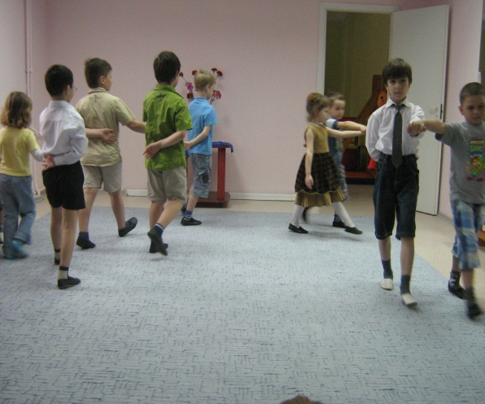
Я заметила, что не только младший повторяет положительный поступок старшего, но и старшие могут лучше понять младшего ребенка, мотивировать его к социально одобряемым действиям, оказать ему помощь.
«Воспитание – есть любовь и пример, и ничего более» - говорил Песталоцци.
Воспитывать следует на положительных примерах, без упреков и назиданий. Кто-то уступил дорогу прохожему, кто-то поделился яблоком с товарищем. Я стараюсь подмечать все проявления заботы, доброты и товарищества. На любую похвалу ребенок реагирует положительно и в следующий раз постарается вести себя подобающим образом. Что касается наказаний, то наказывать детей нужно в пределах разумного. Любой отрицательный поступок не должен оставаться незамеченным, иначе у ребенка возникнет чувство вседозволенности и безнаказанности. Сначала необходимо дать возможность высказаться самому ребенку, чтобы он смог объяснить свой поступок и дать оценку этому поступку. Если это не срабатывает, надо четко разъяснять, что сделано неверно и как нужно поступить правильно.
Так же воспитание следует проводить и на примерах взрослого человека. В этом году в своей работе, я уделяю больше внимания патриотическому воспитанию дошкольников. Ведь проблема патриотического воспитания подрастающего поколения сегодня одна из наиболее актуальных. В наше время наблюдается разрыв эмоциональных связей между старшим и подрастающим поколением. И поэтому я решила познакомить своих ребят со знаменитыми людьми нашего города, которые внесли огромнейший вклад в развитии Самары.
Мною была проведена огромная работа:
- вместе с детьми мы ходили на различные экскурсии (на улицу Ленинградскую к аллее знаменитых людей; к зданию Драматического театра; к Вечному огню; прогулка по Набережной; экскурсия детей вместе с родителями в музей «Самара Космическая»);
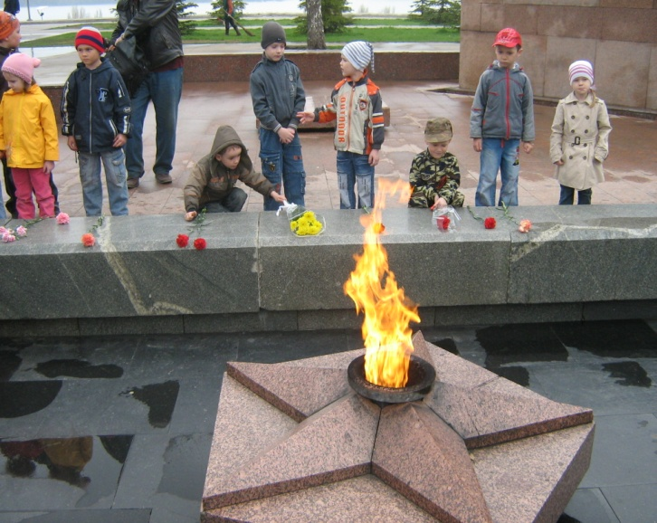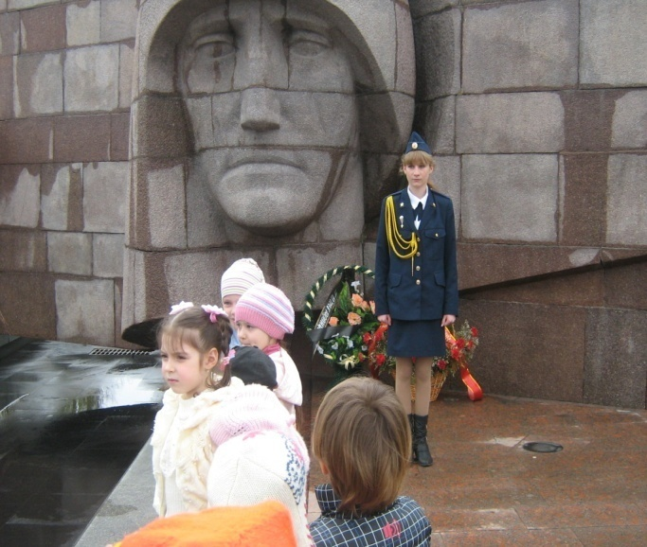
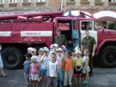
- читаем много стихов о Родине, о подвигах советских солдат в годы Великой Отечественной войны;
- рассматриваем картины, иллюстрации, связанные с профессиями;
- дети представляли, кем бы они хотели стать, когда вырастут и отображали в своих рисунках (профессии были самые добрые и жзненноважные – доктор, продавец, парикмахер, полицейский, повар, пилот).
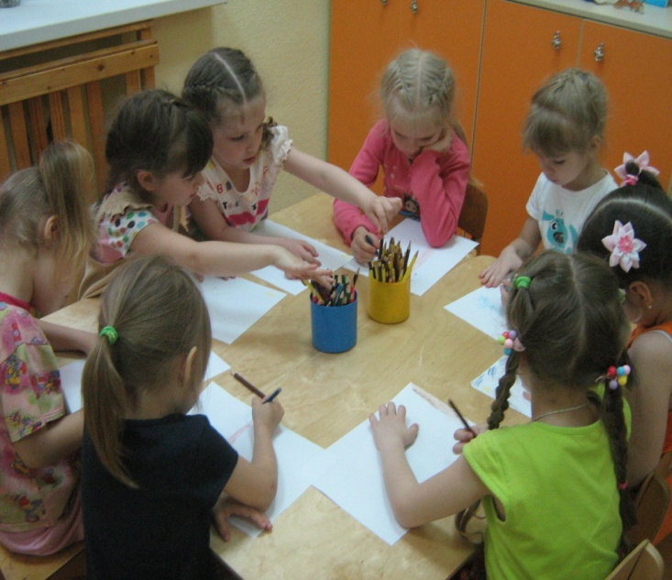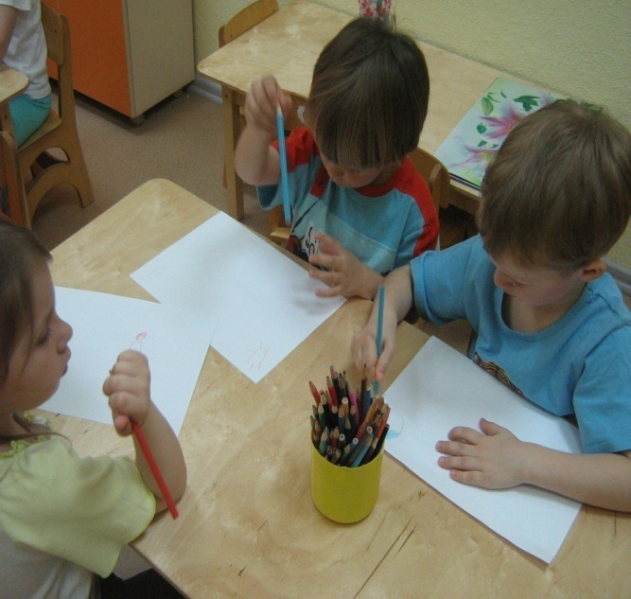
В ходе проделанной работы, мы с ребятами выяснили, что в группе есть дети, чьи бабушки и дедушки являются знаменитыми людьми нашего города. Например, у Вдовиной Анастасии дедушка был героем Великой Отечественной войны и в честь него был назван проезд – проезд Мальцева, а также был награжден орденом «Золотая Звезда».
Мальцев Михаил Андреевич
После проделанной моей работы, я заметила, что дети стали интересоваться достопримечательностями, памятниками, улицами Самары, людьми, которые внесли достойный вклад в развитии страны, нашего города.
У детей возникло желание больше узнать о жизни прадедов, поэтому совместно с родителями мы решили, что каждый из них вместе со своим малышом дома изготовит семейное генеалогическое дерево, принесет его в детский сад и расскажет о своей семье.
На городском конкурсе на лучшую методическую разработку «Растим патриотов Самары» я защищала свою работу в номинации «Их должен знать каждый: знаменитые люди Самары». Мне была вручена грамота – ПОБЕДИТЕЛЯ
Я буду продолжать и дальше работать в этом направлении, потому что считаю, что фундамент патриотического воспитания необходимо закладывать уже в дошкольном возрасте.
Мы очень часто вместе с детьми участвуем в художественных конкурсах. Не редко выигрываем. Мои ребята вместе со своими родителями принимают активное участие в различных мероприятиях.
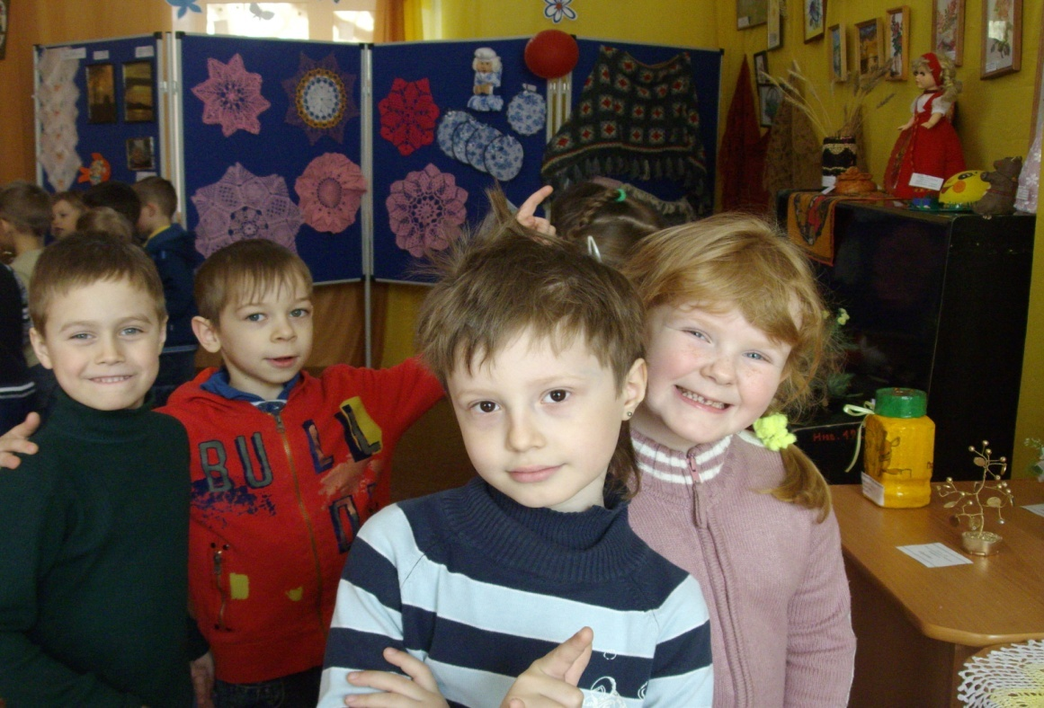
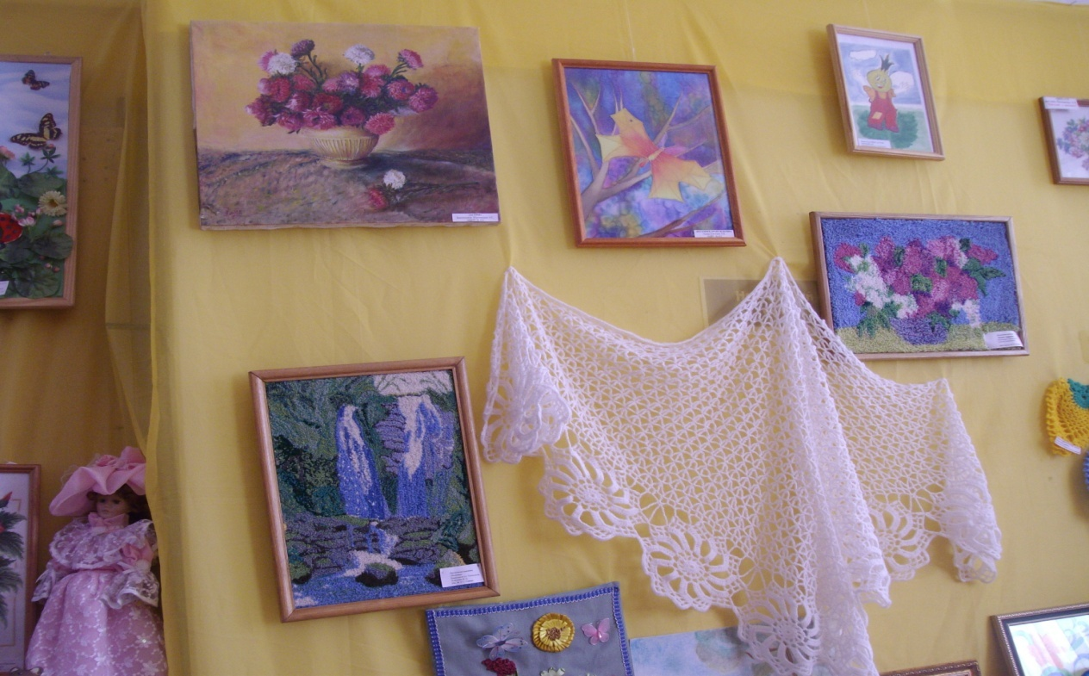
Обожаю вместе с детьми разучивать стихи, пересказывать отрывки из произведений, драматизировать любимые сказки. Момент, когда ты погружаешься в другой образ, незабываем. Ты становишься другим, придуманным персонажем. Начинаешь раскрываться, как личность, артист. Когда мои ребята выступают, а особенно читают стихи или участвуют в ролях, парой слушая их, появляются слезы от удивления и от таланта моих, еще раз повторю, МОИХ РЕБЯТ.
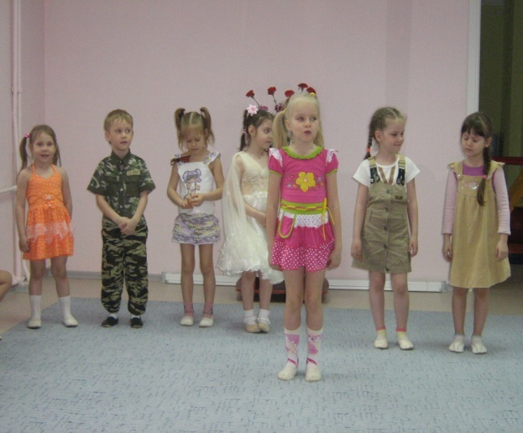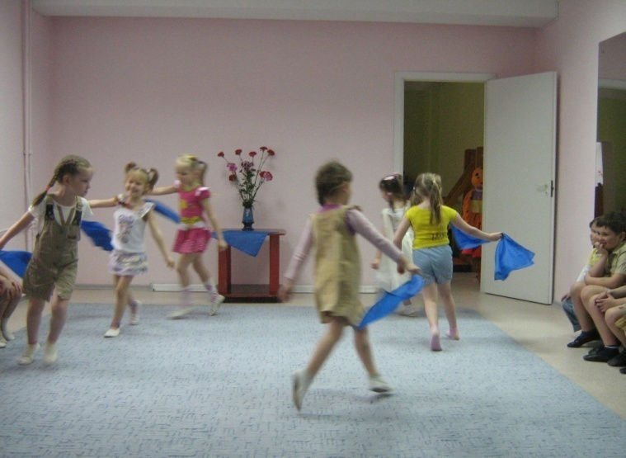
Я хочу, чтобы мои дети не были застенчивыми, не боялись выступать, говорить свои мысли и идеи. Ведь в наше время не сможешь добиться в жизни многого без уверенности в себе и стремления вперед.
Педагог – это профессия, которой нельзя обучить. Человек рождается педагогом. Ни все люди, заканчивающие педагогические институты могут работать с детьми, но есть люди, которые не педагоги по профессии, а педагоги душой и сердцем. Таким педагогом являюсь и я. У меня нет педагогического дошкольного образования. Я пришла сюда сознательно, по зову своей души и своего сердца.

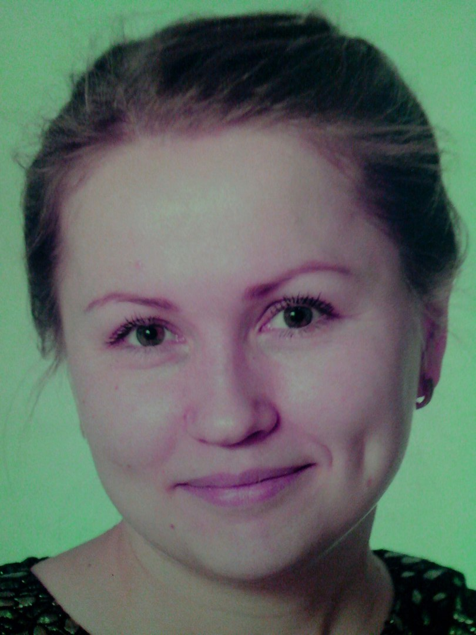

Педагогом руководит любовь к детям. Любовь к детям – это главная струнка души, котороя объединяет все чувства, эмоции, желания.
На нас педагогов ложится огромная ответственность, ведь мы готовим подрастающее поколение к жизни. Так давайте мы изменим жизнь нашего народа к лучшему – воспитаем достойное поколение, людей, которые будут жить на благо нашей страны, на благо нашего народа.
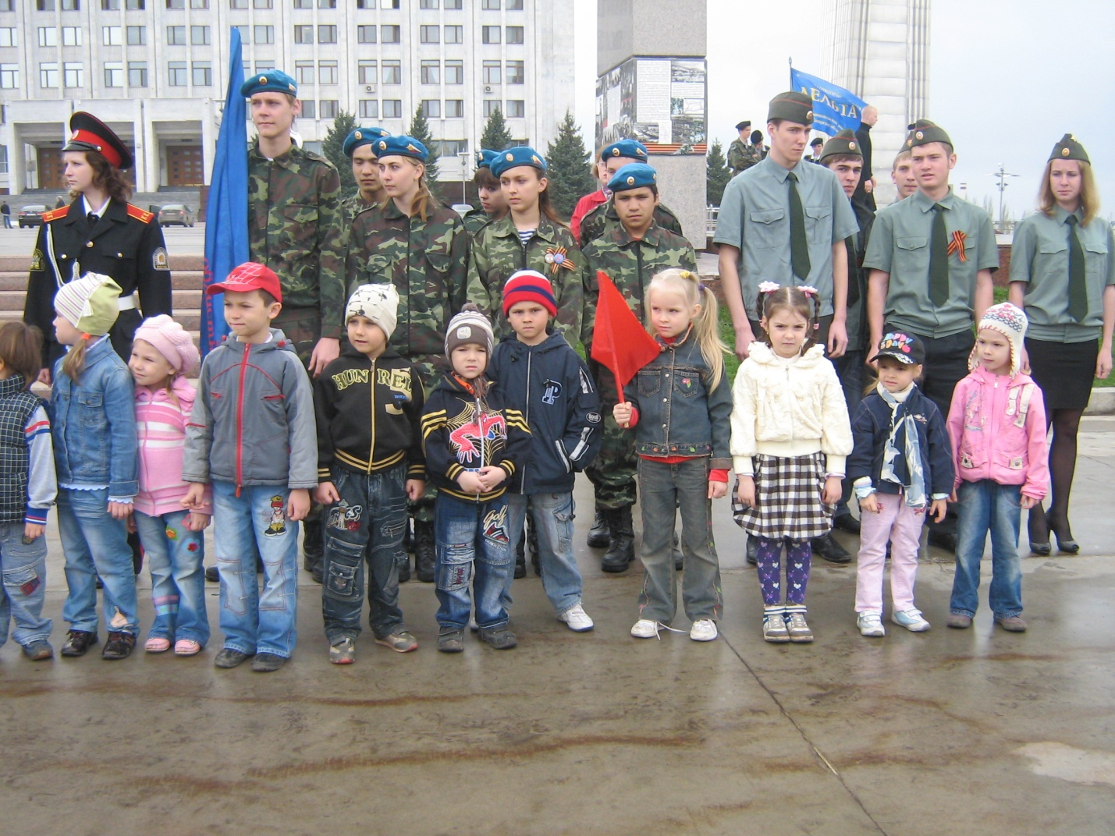

И все Мы тогда будем счастливы!!!

«Для того, чтобы воспитать человека, годного для будущего, надо воспитывать его, имя в виду вполне совершенного человека, - только тогда воспитанник будет достойным членом того поколения, в котором ему придется жить».
Л. Н. Толстой.

